**……………………………………………………………İMAM HATİP ORTAOKULU**

**2023-2024 EĞİTİM-ÖĞRETİM YILI**

**ARAPÇA DERSİ**

**2.DÖNEM ZÜMRE ÖĞRETMENLER TOPLANTI TUTANAĞI**

Toplantı No : 2

Tarih : 09/02/2024

Yer :

Toplantıya Katılanlar :

**GÜNDEM**

1) Açılış ve yoklama

2) Derslerde takip edilecek eğitim ve öğretim metotları

3) Türk Millî Eğitiminin genel amaçlarının okunması ve hatırlatılması

4. Atatürkçülükle ilgili konular üzerinde durularak çalışmaların buna göre planlanması

5) Birinci Dönemin genel olarak değerlendirilmesi, görülen aksaklıklar ve başarıyı artırıcı tedbirlerin alınması

6) Derslerde ve sınıflarda yıllık plana göre birlik ve beraberliğin sağlanıp sağlanmadığının tespiti

7) Derslerde uygulanacak etkinliklerin gözden geçirilmesi

8) Teknolojik gelişmelerin takip edilmesi ve faydalanılması

9) Diğer zümre öğretmenleri ile işbirliği

10) Proje ödevlerinin takibi

11) Okul-veli ilişkileri ve velilerle iletişim kurulması

12) Dilek ve temenniler

**GÖRÜŞMELER ve ALINAN KARARLAR**

1) Zümre başkanı Ahmet ÖRNEK 2023-2024Öğretim yılının 2.döneminin Milli Eğitim camiasına ve ülkemize hayırlı olması temennisiyle toplantıyı açtı. Zümre öğretmenlerinin hazır bulunduğu toplantıda gündem maddelerinin görüşülmesine geçildi.

2. Mehmet ÖRNEK, İlk dönemde görüşülüp karara bağlanılan metotlarla öğretime devam edilmesini önerdi ve öneri karara bağlandı.

Ahmet ÖRNEK, Öğrencilerle daha çok diyalog yapmaya çalışalım dedi. Öğrencilerin basit kelimeleri kullanarak Arapça konuşması kendine güven veriyor ve hoşuna gidiyor, dedi. Müfredata uygun benzer etkinliklerin öğretmenler tarafından derslerde uygulanabileceğini söyledi. Öğrenci merkezli eğitim gereği derslerde beyin fırtınası, film, tartışma, küçük grup oluşturma, örnek olay incelemesi, fotoğraf ve resimlerin analiz edilmesi, gözlem gezisi yöntemi, drama, altı şapkalı düşünme tekniği, problem çözme, görüş geliştirme, kavram haritaları gibi metotlara ilk dönemdeki gibi devam edilmesi gerektiğini ifade etti. Buna göre programda belirtilen metotların derslerde konulara göre uygulanmasının devamına karar verildi.

Mehmet ÖRNEK, derslerde konularla ilgili ayet ve hadislerin kullanılması gerektiğini, programda da bunun istendiğini vurguladı. Derslerde program gereği teknolojiden mümkün olduğunca faydalanılması gerektiğini belirtti. Derslerde önceden hazırlana sunu, bilgi yarışması, flaş, kavram haritası, film, animasyon vs. gibi öğretim materyallerinin mümkün olduğunca kullanılması kararlaştırıldı.

3) Zümre başkanı ……………………………………. 1739 sayılı Millî Eğitim Temel Kanunu'na göre Türk millî eğitiminin genel amaçlarını ifade eden maddeyi okudu . Eğitim-öğretim faaliyetlerinin bu doğrultuda yürütülmesi gerektiğini hatırlattı.

Türk millî eğitiminin genel amacı, Türk milletinin bütün fertlerini;

Atatürk inkılâp ve ilkelerine ve Anayasa’da ifadesini bulan Atatürk milliyetçiliğine bağlı; Türk milletinin millî, ahlaki, insani, manevi ve kültürel değerlerini benimseyen, koruyan ve geliştiren; ailesini, vatanını, milletini seven ve daima yüceltmeye çalışan; insan haklarına ve Anayasa’nın başlangıcındaki temel ilkelere dayanan demokratik, laik ve sosyal bir hukuk devleti olan Türkiye Cumhuriyeti'ne karşı görev ve sorumluluklarını bilen ve bunları davranış hâline getirmiş yurttaşlar olarak yetiştirmek;

Beden, zihin, ahlak, ruh ve duygu bakımından dengeli ve sağlıklı şekilde gelişmiş bir kişiliğe ve karaktere, hür ve bilimsel düşünme gücüne, geniş bir dünya görüşüne sahip, insan haklarına saygılı, kişilik ve teşebbüse değer veren, topluma karşı sorumluluk duyan; yapıcı ve verimli kişiler olarak yetiştirmek;

İlgi, istidat ve kabiliyetlerini geliştirerek, gerekli bilgi, beceri, davranış ve birlikte iş görme alışkanlığı kazandırmak suretiyle hayata hazırlamak ve onların, kendilerini mutlu kılacak ve toplumun mutluluğuna katkıda bulunacak bir meslek sahibi olmalarını sağlamak; Böylece, bir yandan Türk vatandaşlarının ve Türk toplumunun refah ve mutluluğunu artırmak; öte yandan millî birlik ve bütünlük içinde iktisadi, sosyal ve kültürel kalkınmayı desteklemek ve hızlandırmak ve nihayet Türk milletini çağdaş uygarlığın yapıcı, seçkin bir ortağı yapmaktır.

4.Atatürkçülükle ilgili konular üzerinde durularak çalışmaların buna göre planlanması:

a) Atatürkçülükle ilgili konular yıllık planlarda gösterildiği şekilde işlenecektir.

b) Özellikle milli gün ve bayramlara denk gelen dersler başta olmak üzere Atatürk ve devrimleriyle ilgili öğrencilerin ufkunu açacak, ülkemizin içinde bulunduğu durumun muasır medeniyetler seviyesine gelebilmesi için çağdaş din adamı misyonu anlatılacak ve bu sorumluluğun bilincine varmaları sağlanacaktır.

c)Ülkemizde faaliyette bulunan misyonerlik ve istismarcı misyonerlik, satanizm hakkında ayrıntılı bilgiler verilecek, milli kültürümüzü yozlaştırıcı akımlar üzerinde kelam ve temel dini bilgiler derslerinde aydınlatıcı bilgiler verilecek.

5) Derse olan ilgi 1.Dönem için öğretmenlerimizi ziyadesiyle memnun etmiştir. 2.dönem öğrencilerin ilgilerinin azalacağı iklim olarak sıcak bir iklime girileceğinden öğrencilerin ilgisini daha da artırmak ve başarıyı yükseltmek için görsel dokümanlardan olabildiğince faydalanılması gerektiği belirtildi.

Kurul üyeleri 1. Kanaat döneminin genel değerlendirmesini yaptılar. Yapılan inceleme sonucunda tüm sınıflarda başarı oranlarının yüksek olduğu derslerin işlenmesinde bir problem olmadığı kanaatine varıldı. Mehmet ÖRNEK ayrıca söz alarak yeni getirilen ölçme değerlendirme sisteminde öğrencilerin yazılılarının önemi konusunda, proje ödevlerinin ve ders içi katılımların başarıya olan etkileri konusunda öğrencilerin derslerde bilinçlendirilmelerinin başarıyı daha da artıracağını ifade etti. Zümre öğretmenleri bu görüşe katıldıklarını ifade ettiler.

SINIF BAŞARI ORANLARI

|  |  |  |  |  |  |  |  |
| --- | --- | --- | --- | --- | --- | --- | --- |
| SINIF  ŞUBE | BAŞARI ORANI | SINIF  ŞUBE | BAŞARI ORANI | SINIF  ŞUBE | BAŞARI ORANI | SINIF  ŞUBE | BAŞARI ORANI |
| 5/A |  | 6/A |  | 7/A |  | 8/A |  |
| 5/B |  | 6/B |  | 7/B |  | 8/B |  |
| 5/C |  | 6/C |  | 7/C |  | 8/C |  |

6) Yıllık planlarda ve derslerde birlik ve beraberliğin sağlanması konusunda söz alan Ahmet ÖRNEK 1.dönemde derslerin işlenişinde bir problemin bulunmadığını, yıllık planlara göre konuların tamamlanabileceğini ifade etti. Zümre öğretmenleri de bu görüşe katıldıklarını ifade ettiler.

7) Mehmet ÖRNEK, sene başı zümresinde alınan kararların 2. Dönem de uygulanmaya devam edilmesini önerdi ve bu öneri karara bağlandı. Buna göre öğrencilere kelime ezberletmek için kelime kartları verilecek, dönem başına 500 kelime ezberletilmeye çalışılacak, en çok kullanılan kelimeler tablo yapılarak asılacak. Derslerde mümkün mertebe Arapça konuşulacak. Öğrencilere tercüme etmeleri için basit hikâyeler verilecek. Mümkün olduğu kadar basit kısa filmler ve diyaloglar sınıfta izletilecek. Öğrencilerin anlayamadıkları yerlerde ipuçları vererek konuşulanları anlamaların sağlanacak. Sınıf içinde basit hikâye yazma yarışmaları yapılacak.

Ahmet ÖRNEK de başarısız öğrencilerin velileriyle zaman zaman görüşülmesinin faydalı olacağını da belirtti. Başarısı düşük olan öğrencilerin velileriyle irtibata geçip görüşelim, bu öğrencilerle birebir ilgilenelim, konularla ilgili ekstra görevlendirmede bulunalım, dedi.

8) Mehmet ÖRNEK, sene başında bu maddeyle ilgili alınan kararları aşağıda hatırlatarak bu kararlara uyulmasına özen gösterilmeli, dedi. Bu husus karara bağlandı.

a. Derse ilgi kazandırmak ve sevdirmek için bilgisayar, projeksiyon, internet gibi teknolojilerden faydalanılması

b. Arapça televizyon kanallarının yahut uygun film veya çizgi filmlerin izletilmesi

c. Verilen ödevlerin mümkün mertebe kontrol edilmesi

ç. . [www.dindersi.com](http://www.dindersi.com) da bulunan dokümanlardan yararlanılması

d. Arapça öğretiminde gramer konularını pratik uygulama ile pekiştirmek

e. Harflerin öğretilmesinde uygun materyalin projeksiyon vasıtasıyla sunulması

f. Gramerin detaya girmeksizin ana hatlarıyla verilmesi

g. Öğrencinin imlasının, yazısının gelişmesi için dikte çalışmasına önem verilmesi

h. Derslerin belli bir süresini diyalog ve pratik konuşmaya ayrılması

i. Günlük hayatta kullanılan deyimlerin ders içerisinde kademeli olarak verilmesi

j. Derse başlamadan önce öğrencilerin derse motivasyonlarının sağlanarak dersi dikkatle takip etmelerinin sağlanması

k. Yanlış yapılmadan doğrunun bulunamayacağı gerçeği öğrencilere telkin edilerek medeni cesaretlerinin artırılması

m. Bütün öğrencilerin derse, ders araç ve gereçleri ile katılmalarının sağlanması

9) Ahmet ÖRNEK eğitim-öğretimde görselliğin çok önem kazandığı günümüzde teknolojik gelişmeleri takip edilmesi ve faydalanılması gerektiğini belirtti. Özellikle Arapça dersinde kullanılabilecek kısa ve basit videoların bol miktarda internette bulunduğunu ifade etti.

10) Diğer zümre ve branş öğretmenleri ile mutlaka iş birliği yapılmasına, dersin genel olarak değerlendirilmesi ve öğrencilerin derse daha aktif olarak katılmalarının sağlanması için gerektiğinde bir araya gelinmesine karar verildi. Özellikle İngilizce öğretmenlerinin kullandığı yöntemlerin Arapça dersinde de kullanılabileceği gözden kaçırılmaması gerektiği belirtildi. Özellikle İmam Hatip Lisesi öğretmenleriyle koordineli çalışılmasına, dersin genel olarak değerlendirilmesi ve öğrencilerin derse daha aktif olarak katılmalarının sağlanması için gerektiğinde bir araya gelinmesine karar verildi.

11) Mehmet ÖRNEK, öğrencilere güzel ahlak ve doğru davranışlar kazandırmada okul ve ailenin birlikte hareket etmesinin çok önemli olduğu üzerinde durdu. Özellikle din dersleri açısından öğrencilerin başarıları için de veli desteği ve iletişimi büyük önem arz etmektedir, dedi.

Ahmet ÖRNEK, öğrencilerimizin davranış problemlerinde veya olumlu davranışlarında veli ile telefon veya yüz yüze görüşülerek desteklerinin sağlanmasının faydalı olacağını bildirdi.

12) Dilek ve temenniler konusunda söz alan olmadığından başkan Ahmet ÖRNEK, toplantının ve 2. Döneminin eğitim camiamız açısından sağlıklı ve başarılı geçmesi dilekleriyle toplantıyı kapattı. Zümre öğretmenleri yukarıdaki görüş ve ifadeleri oy birliğiyle karar ve imza altına almışlardır.

Ahmet ÖRNEK Mehmet ÖRNEK  
 Meslek Dersleri Öğretmeni Meslek Dersleri Öğretmeni

UYGUNDUR  
09/02/2024  
……………………….  
Okul Müdürü

|  |  |
| --- | --- |
| **2023–2024 EĞİTİM-ÖĞRETİM YILI ÇALIŞMA TAKVİMİ** | |
| 2023-2024 Eğitim-Öğretim Uyum Haftası | 4 Eylül 2023- 8 Eylül 2023 |
| 2022-2023 Öğretim Yılının Başlangıcı | 11 Eylül 2023 Pazartesi |
| Cumhuriyet Bayramı | 29 Ekim 2023 Pazar |
| Atatürk’ü Anma Haftası | 10-16 Kasım 2023 |
| 1.Ara Tatil | 13 -17 Kasım 2023 |
| Yılbaşı | 01 Ocak 2024 Pazartesi |
| Yarıyıl Tatili | 22 Ocak- 4 Şubat 2024 |
| 2.Yarıyıl Başlangıcı | 5 Şubat 2024 |
| Ramazan Bayramı | 9-12 Nisan 2024 |
| 2.Ara Tatil | 15-19 Nisan 2024 |
| 23 Nisan Ulusal Egemenlik ve Çocuk Bayramı | 23 Nisan 2024 Salı |
| Emek ve Dayanışma Günü | 01 Mayıs 2024 Çarşamba |
| 19 Mayıs Atatürk’ü Anma, Gençlik ve Spor Bayramı | 19 Mayıs 2024 Pazar |
| 2023-2024 Eğitim-Öğretim Yılı Sona Ermesi | 14 Haziran 2024 Cuma |

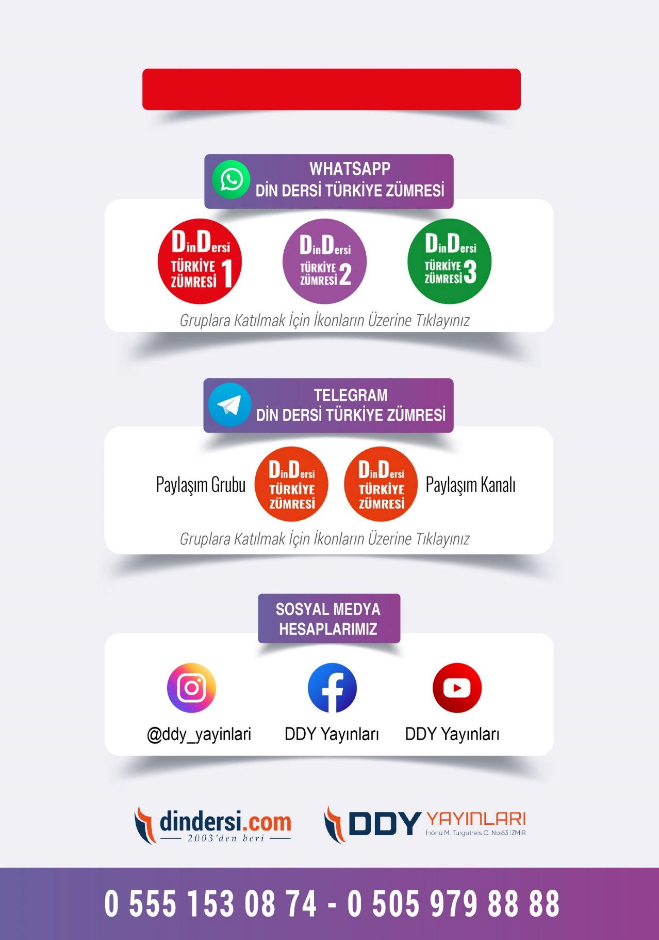

**İLK-ORTA-İHO TÜM ZÜMRELER İÇİN TIKLAYINIZ**



Google Play (Android) İçin Tıklayınız : <https://bit.ly/46JM2J4> App Store (iPhone) İçin Tıklayınız : <https://bit.ly/3JTK7rz>

<https://bit.ly/46JM2J4>

[<https://bit.ly/3JTK7rz>4](https://bit.ly/46JM2J4)

